**TAREA/EVALUACION DE APRENDIZAJE UNIDAD 1: N° DE GUÍA: 7**

ASIGNATURA: ARTES VISUALES

NOMBRE ESTUDIANTE: ______________________________________________________

CURSO: ______________________________ LETRA: ______ FECHA: __________________

O.A: Crear trabajos de arte y diseños a partir de sus propias ideas y de la observación del: › entorno cultural: Chile, su paisaje y sus costumbres en el pasado y en el presente › entorno **artístico: impresionismo y postimpresionismo**; y diseño en Chile, Latinoamérica y del resto del mundo

Objetivo de clase: Conocer las principales características del postimpresionismo, sus exponentes y establecer comparaciones con el movimiento Impresionista.

Preguntas: ¿Qué aprendimos hoy?

Te presento el ticket de salida, acá aparecerán preguntas 3 preguntas que deberás responder en la imagen que aparece abajo, es el mismo ticket, pero con el espacio en blanco para que puedas contestar.

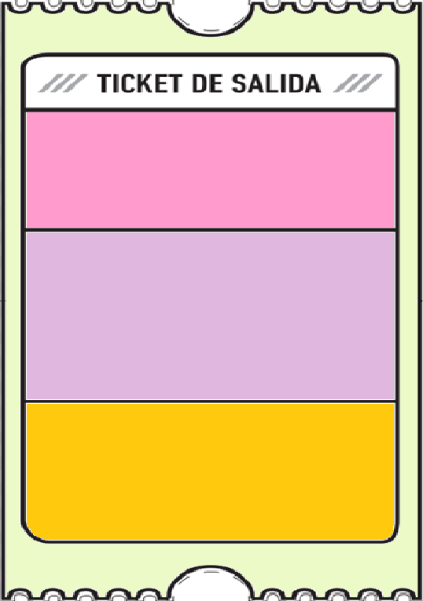

1. ¿Qué dudas te quedaron de la clase de hoy?
2. ¿Qué cosas te gustaron de la clase de hoy?
3. ¿Cómo explicarías el concepto de Postimpresionismo a un amigo o familiar?

Respuestas: ¿Qué aprendimos hoy?

En los espacios en blanco, escribe las respuestas a las preguntas planteadas arriba.



1:

2:

3: